**ก่อนดำเนินการ**

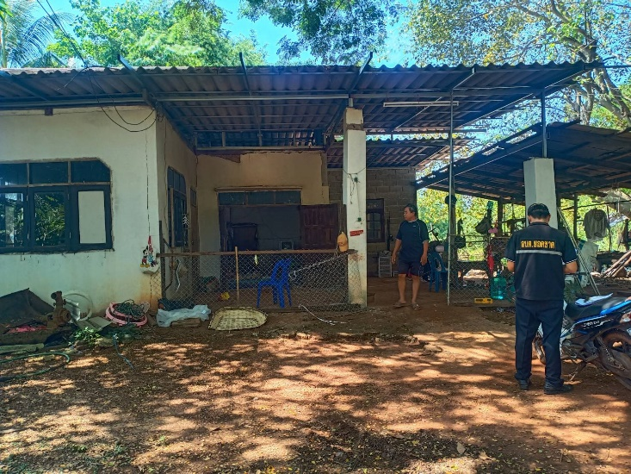 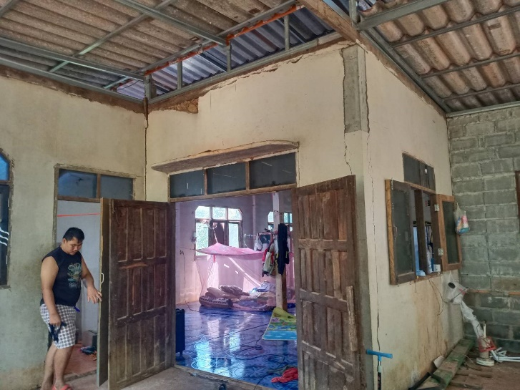 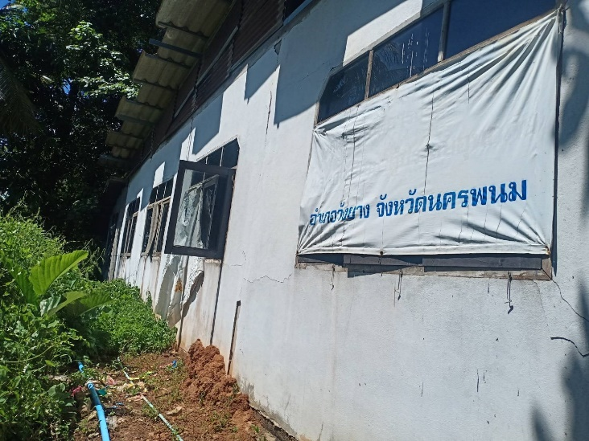

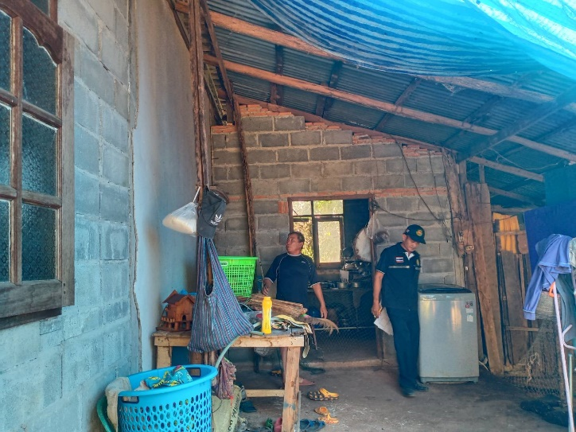 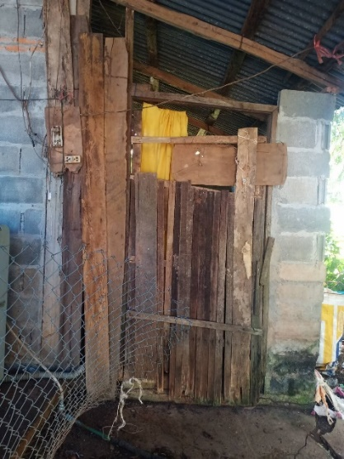 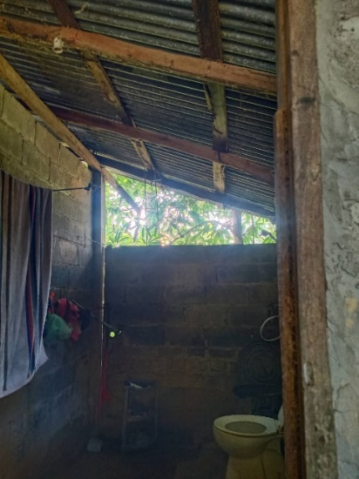 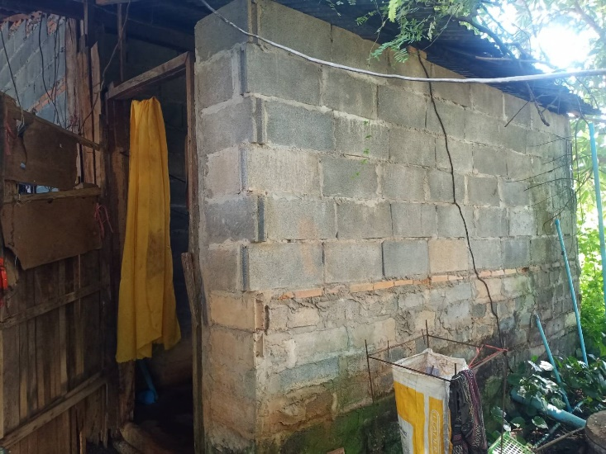

**นางสมปอง เชื้อวังคำ**

**บ้านเลขที่ ๘๔ หมู่ที่ ๕ บ้านนาคอย ตำบลยอดชาด อำเภอวังยาง จังหวัดนครพนม**

**ขณะดำเนินการ**

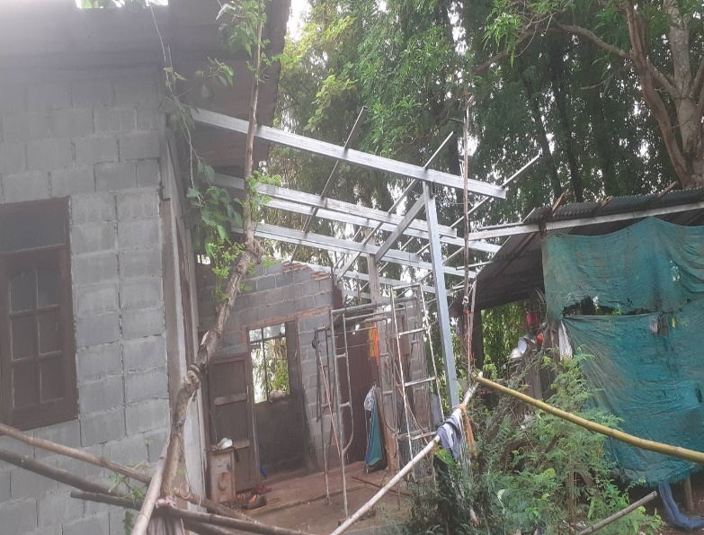  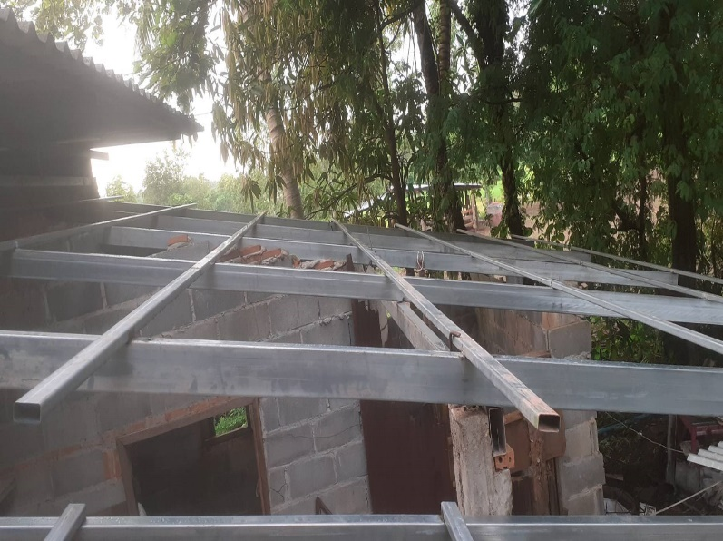 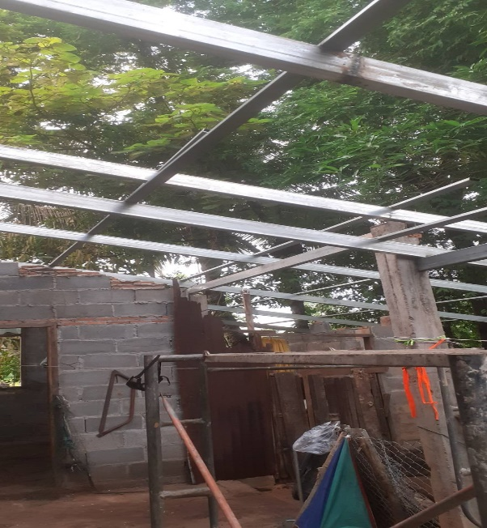

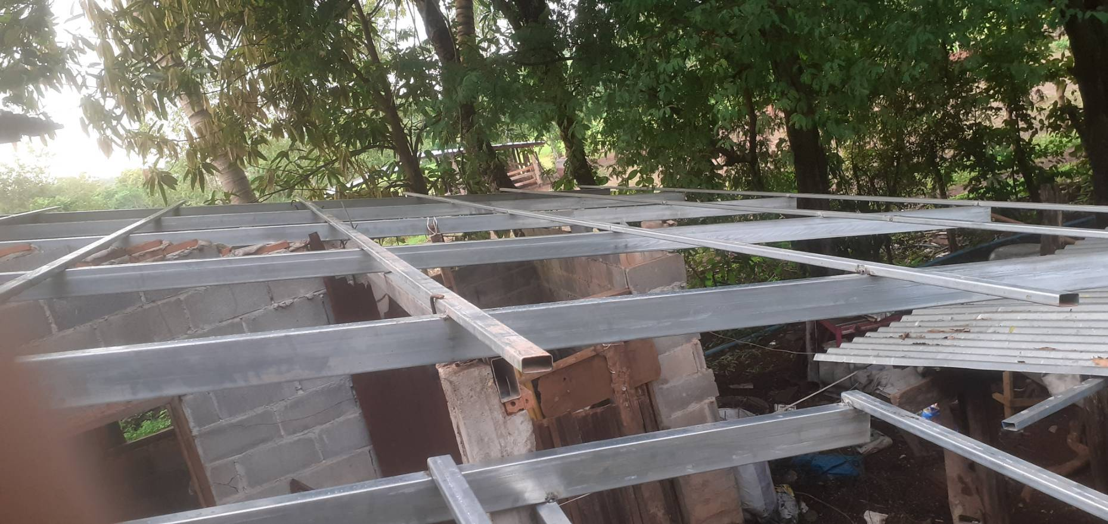 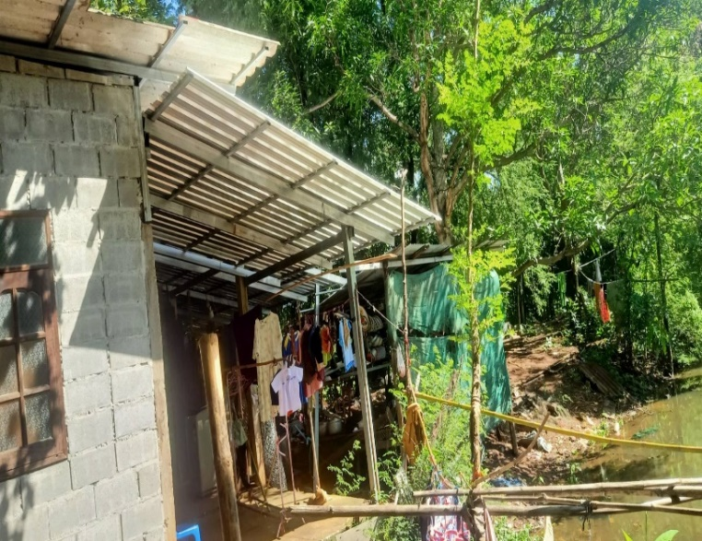

**นางสมปอง เชื้อวังคำ**

**บ้านเลขที่ ๘๔ หมู่ที่ ๕ บ้านนาคอย ตำบลยอดชาด อำเภอวังยาง จังหวัดนครพนม**

**ดำเนินการแล้วเสร็จ**

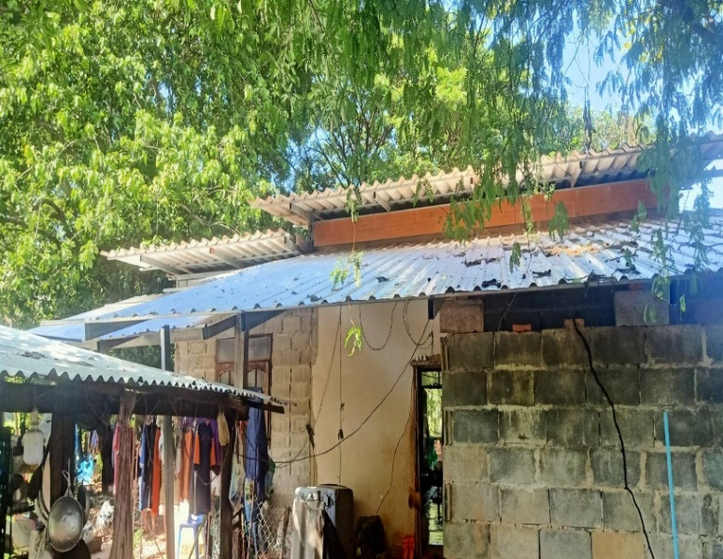 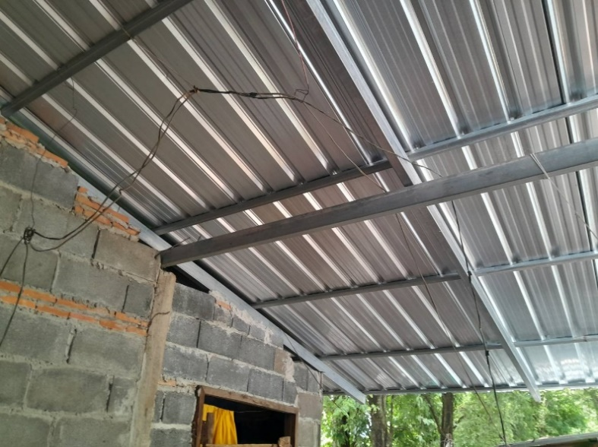 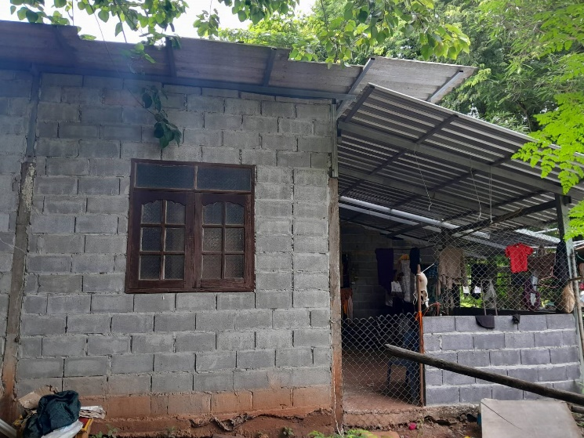

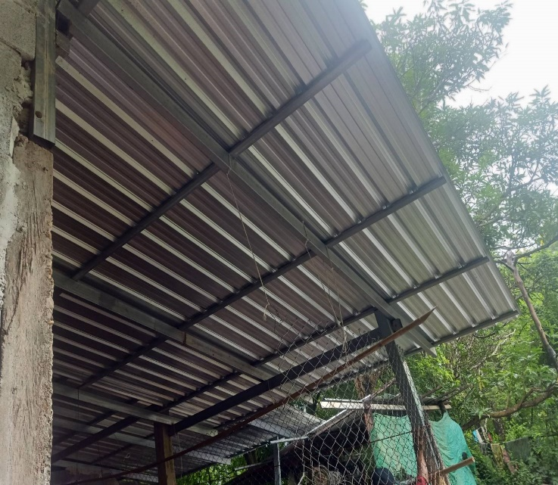 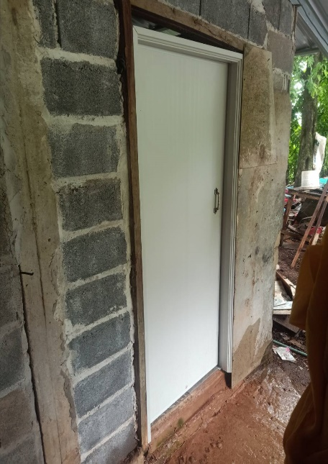 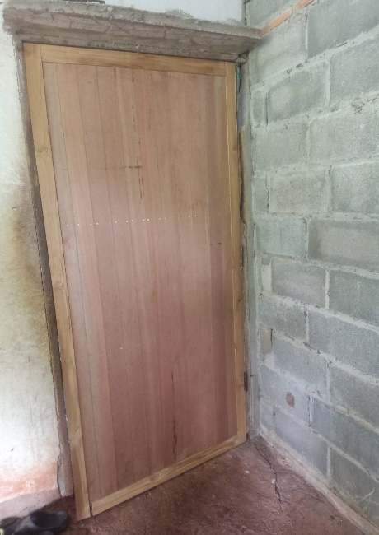 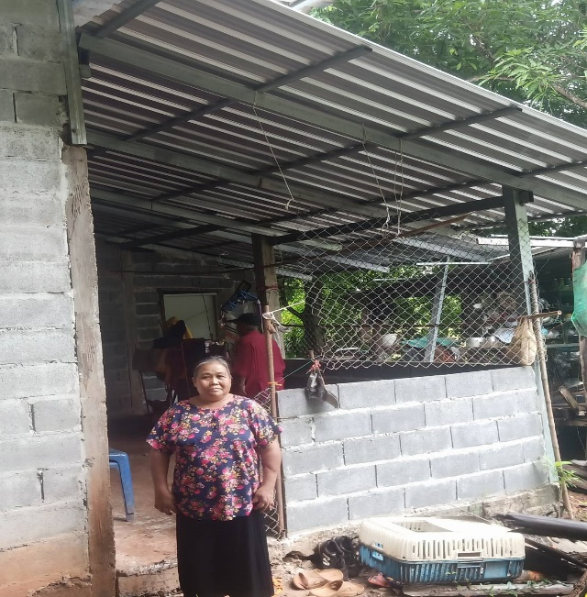

**นางสมปอง เชื้อวังคำ**

**บ้านเลขที่ ๘๔ หมู่ที่ ๕ บ้านนาคอย ตำบลยอดชาด อำเภอวังยาง จังหวัดนครพนม**